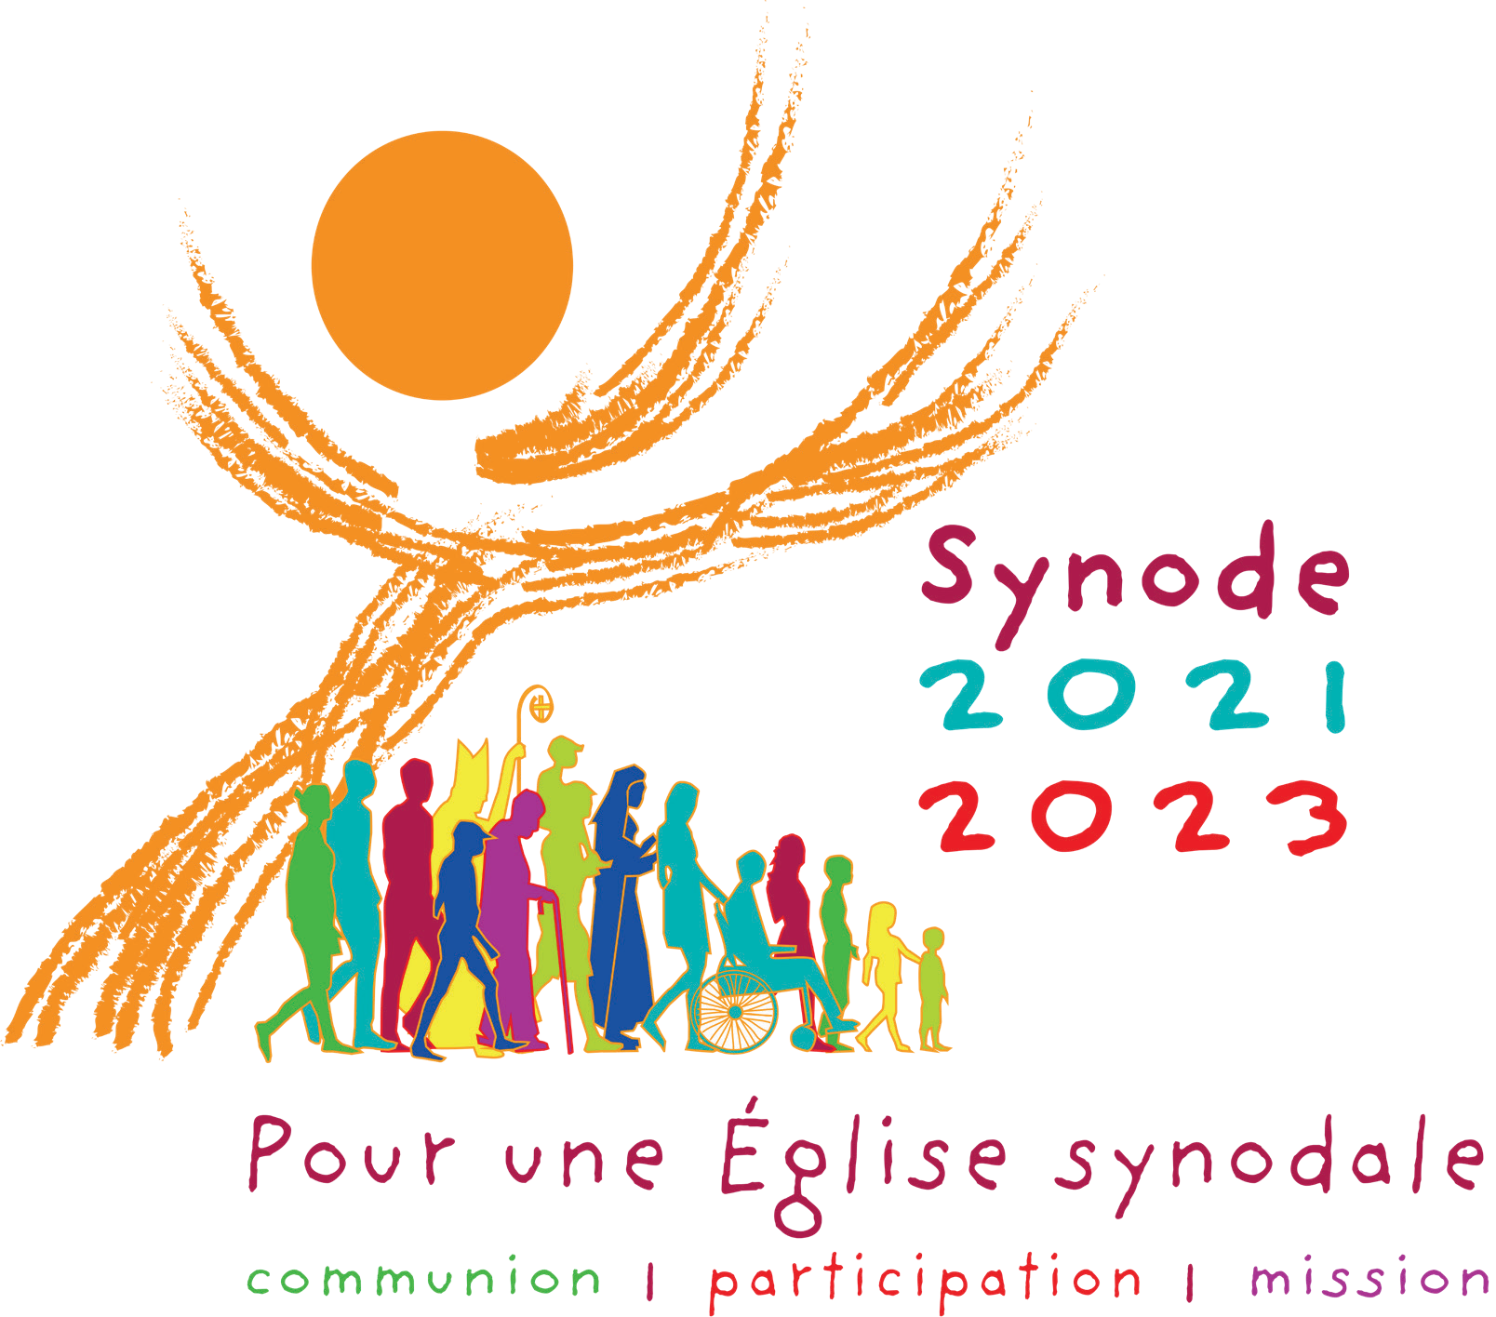

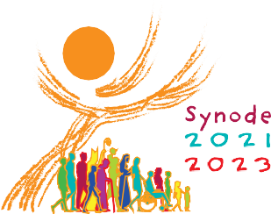
Lorem ipsum
Lorem ipsum

Consultation pré-synodale

Feuille de route

D’octobre 2021 à 2023, le synode des évêques propose à l’Eglise catholique universelle de réfléchir sur le thème proposé par le pape François : « Pour une Église synodale : communion, participation et mission ».
Une nouveauté pour cette Assemblée synodale : tout partira des Églises locales ! Trois phases se succèderont jusqu’en octobre 2023 : diocésaine, continentale et universelle.

Une question de fond nous pousse et nous guide : comment se réalise aujourd’hui, à différents niveaux (du niveau local au niveau universel) ce « marcher ensemble » qui permet à l’Église d’annoncer l’Évangile, conformément à la mission qui lui a été confiée ; et quels pas de plus l’Esprit nous invite-t-il à poser pour grandir comme Église synodale ?

Quel est le sens de ce synode ?
Le mot synode signifie “marcher ensemble”. Marcher ensemble avec le Christ, lui qui est le Chemin, la Vérité et la Vie.
Le sens du cheminement auquel nous sommes tous appelés est avant tout celui de redécouvrir le visage et la forme d’une Église synodale où chacun a quelque chose à apprendre. Le peuple fidèle, le collège épiscopal, l’évêque de Rome, chacun est à l’écoute des autres, et tous à l’écoute de l’Esprit Saint, l’Esprit de vérité, pour savoir ce qu’il dit aux Églises.
Dans le contexte de notre société bouleversée par tant de changements et profondément troublée par tant de blessures et de souffrances humaines, une Église synodale est un signe prophétique. Dans une parole libre et respectueuse, nous pouvons affirmer combien la foi donne sens à notre vie et nous pousse à être une “Église en sortie” au service du bien commun.

- Participez à la phase diocésaine
Jusqu’au 1er mai 2022, les catholiques sont invités à participer à la phase diocésaine de la consultation pré-synodale.
Chaque communauté chrétienne (paroisse, service, association, communauté, aumônerie, Enseignement catholique...) est invitée à participer à la démarche de l’Église universelle.
La démarche synodale réside principalement dans l’écoute : se mettre à l’écoute les uns les autres et à l’écoute de Dieu qui nous parle. C’est pourquoi il est bien de se rassembler en petits groupes, composées de 3 à 10 personnes. Mais, si une personne se trouve seule sans pouvoir participer à une fraternité, elle peut aussi participer à cette démarche.

- Qui peut participer ?
Toute personne intéressée par la démarche. On peut s’appuyer sur des groupes existants (Équipes pastorales, groupes bibliques, fraternités...) ou des groupes créés pour l’occasion. On peut veiller tout particulièrement à impliquer les personnes qui risquent d’être exclues.

- Comment faire ?
Voici quelques précisions pratiques pour cette démarche :
- Il ne s’agit pas d’abord de collecter des avis personnels mais de réfléchir et de s’entendre sur les pas que nous avons à faire ensemble pour une meilleure vie en Église. Le mieux serait de constituer des petits groupes de trois à dix personnes pour une rencontre d’environ deux heures (ou plusieurs rencontres si c’est important pour vous)
- Il est bon que cela commence par un petit temps de prière pour nous mettre en présence de l’Esprit Saint. Une prière pour le synode est proposée pour tous les groupes (voir en annexe). Il est bon que soient placées dans la pièce une Bible ouverte et une bougie pour signifier cette présence.
- Puis, à l’aide de ce questionnaire, thème après thème, il s’agit de partager nos expériences et ce qui nous paraîtrait important de faire progresser.
- Chaque groupe est invité à avoir un secrétaire qui remplit ensuite le questionnaire en ligne à partir de ce lien Google Form : xxx (ou à retrouver sur le site diocese-quimper.fr), avec les réponses décidées par l’équipe ou qui envoie un document Word à cette adresse : synode2023@diocese-quimper.fr
Merci de préciser dans quel groupe vous avez vécu cette démarche (paroisse, équipe pastorale, équipe de prêtres, de diacres, de LEME, mouvement, service, groupe de connaissance amicale, autre...). Si c’est une réponse individuelle, veuillez nous l’indiquer.
- Pour chaque section, il y a une question générale puis un temps d’échange. Beaucoup de questions sont données, il ne s’agit pas de répondre à toutes ces questions mais de réfléchir ensemble à ce qui est important sur le thème précis. Si certains thèmes ne vous concernent pas, vous pouvez les passer.

Les thématiques pour le partage synodal
Vous trouverez ci-dessous les dix thématiques proposées à la réflexion :

Les compagnons de route
Dans l’Église et dans la société, nous sommes sur la même route, côte à côte.
Avons-nous conscience d’être tous membres actifs de la vie de l’Église ?

Toujours Jamais
Dans quelles circonstances ?
Échange sur les liens vécus en Église :
Parfois Souvent

- Dans les différentes activités de notre paroisse, de notre mouvement, de notre association, de notre communauté quelles sont les personnes engagées ?
- Quelle est leur place ? la place de chacun ? au sein du groupe ?
- Prenons-nous le temps de nous connaitre personnellement ? Comment ?
- Quelles sont les personnes qui nous demandent de participer à notre vie d’Église ?
- Comment sont-elles accueillies, accompagnées, intégrées ?
- Est-ce qu’il nous semble que des personnes sont laissées en marge de notre vie ecclésiale ? Pourquoi ?
- Quels sont les liens avec les autres milieux associatifs ?
Les points forts de votre réflexion :

L’écoute mutuelle dans notre vie d’Église
L’écoute est le premier pas, mais demande d’avoir l’esprit et le cœur ouverts, sans préjugés.
De manière générale, avons-nous le sentiment d’être écoutés dans la vie ecclésiale, dans ce que nous vivons personnellement ?

Toujours Jamais
Échange sur l’écoute mutuelle en Église :
Parfois Souvent

- Y a-t-il une qualité d’écoute entre nous ? Qu’est-ce qui favorise cette écoute mutuelle ? Qu’est-ce qui la rend difficile ? Y a-t-il des préjugés qui nous bloquent ?
- Existe-t-il des personnes ou des groupes qui se sentent moins écoutés ? Les femmes, les jeunes, les personnes marginalisées ? Quel temps accordons-nous à l’écoute mutuelle en particulier de ceux qui ne s’expriment pas habituellement ?
- Comment sommes-nous attentifs à l’écoute de ce que vivent nos contemporains dans leurs réalités humaines et sociales ?
Les points forts de votre réflexion :

La prise de parole
Tous sont invités à parler avec courage et parrhésie, c’est-à-dire en conjuguant liberté, vérité et charité.
Au sein de notre vie ecclésiale, favorisons-nous le dialogue et un style de communication libre et authentique ?

Pourquoi ?
Toujours Jamais
Parfois Souvent

Échange sur l’importance du dialogue et de la communication :
- Quels sont les moyens et les temps donnés à tous pour oser une parole sur ce qui se vit ?
- Quels sont les moyens pour communiquer ce que nous faisons, ce que nous pensons, ce que nous souhaitons ? (médias)
- Quelles sont les personnes qui ont la charge de communiquer au nom de tous ? Comment sont-elles appelées et intégrées aux différentes réalités de la vie de groupe ?
Les points forts de votre réflexion :

Communion et liturgie
“Marcher ensemble” n’est possible que si ce chemin repose sur l’écoute communautaire de la Parole et sur la célébration de l’eucharistie.
Est-ce que les célébrations représentent pour nous un lieu de synodalité où l’on peut être vraiment participant ?
Toujours Jamais Parfois Souvent
Qu’est-ce qui permet cette participation de tous ?
Échange sur l’importance de la vie liturgique :
- Comment vivons-nous la synodalité, le “marcher ensemble”, dans la préparation et la vie des célébrations ?
- La Parole de Dieu est à la source de notre vie chrétienne.
- Comment la liturgie, la prière, la méditation de la Parole inspirent-elles les décisions de la vie en Église ?
- Comment encourageons-nous la participation active de tous les fidèles à la liturgie ?
- Comment dans l’organisation du cycle des célébrations un véritable “marcher ensemble” se met en place ? Y a-t-il partage des compétences et des charismes ?
- Comment favoriser une véritable communion fraternelle par la liturgie entre les différentes communautés paroissiales, les différents mouvements ?
Les points forts de votre réflexion :

Coresponsables dans la mission
La synodalité est au service de la mission de l’Église, à laquelle tous ses membres sont appelés à participer.
Avons-nous conscience d’avoir chacun une place dans la vie de l’Église ?

Oui Non Échange sur le fait d’être tous missionnaires :
Parfois Souvent

- Avons-nous conscience d’être tous disciples-missionnaires par la grâce de notre baptême ? Comment cela est-il vécu dans notre communauté ?
- Avons-nous l’audace d’être missionnaire hors de la communauté chrétienne, de quelle manière ? Par quelles actions ?
- Qu’est-ce qui favorise notre élan missionnaire ?
- Quelles sont les difficultés rencontrées pour être missionnaire ?
- Est-ce que nous participons à la vie de la société, caritative, associative, politique au nom de notre foi chrétienne ?
Les points forts de votre réflexion :

Le dialogue dans l’Église et dans la société
Le dialogue est un chemin qui demande de la persévérance et comporte aussi des moments de silence et de souffrance, mais qui est capable de recueillir l’expérience des personnes et des peuples.
Le dialogue dans la vie de l’Église nous semble-t-il facile et privilégié ?
Toujours Jamais Parfois Souvent
Qu’est-ce qui favorise le dialogue et quels en sont les fruits ?
Échange sur l’importance du dialogue :
- Quels sont les lieux et les modalités du dialogue en Église ?
- Comment sont gérés les différences de vue, les conflits, les difficultés de relation ?
- Comment se vit la collaboration entre les différentes paroisses, entre les différents groupes ou mouvements ?
- Avons-nous l’audace de dialoguer avec des personnes non croyantes ou des croyants d’autres religions ? Qu’est-ce que cela apporte ? Quelles sont les difficultés ?
- Quelles sont les instances de dialogue avec les autres acteurs de la société : municipalités, services sociaux, monde de la culture, organismes politiques ?
Points forts de votre réflexion :

Dialogue avec les autres Églises chrétiennes
Le dialogue entre chrétiens de diverses confessions, unis par un seul baptême, occupe une place particulière sur le chemin synodal.
Existe-t-il des rencontres avec les chrétiens d’autres confessions dans mon environnement ecclésial ?
Oui Non Je ne sais pas
Si oui, quels en sont les fruits pour l’unité de toute l’Église ?
Échange sur les relations œcuméniques :
- Quelles relations entretenons-nous avec les membres des autres confessions chrétiennes ?
- Existe-t-il des liens ? Y a-t-il des actions communes ?
- Qu’est-ce que cela favorise dans notre chemin vers l’unité ? Quelles sont les difficultés ?
Points forts de votre réflexion :

Autorité et participation
Une Église synodale est une Église de la participation et de la coresponsabilité.
De manière générale réussissons-nous à mettre en œuvre les différentes responsabilités dans notre communauté chrétienne ?
Toujours Jamais Parfois Souvent
Quelles sont les conditions d’une bonne mise en œuvre ?
Échange sur les manières d’agir ensemble :
- Avons-nous le sentiment d’être tous coresponsables de la vie en Église ? Percevons-nous cette dynamique de la participation de tous ?
- Savons-nous comment sont prises les décisions pour les activités diverses de notre communauté ?
- Quels sont les lieux et les temps d’échange pour décider ensemble de ce qui se vit ?
- Quelles sont les équipes et les personnes en responsabilité ? Sont-elles connues de tous dans leur mission ?
- Quelles sont les pratiques de travail en équipe, comment sont-elles définies ?
- Comment sont partagés les différentes compétences et charismes au sein de la communauté ?
- Comment sont encouragés les ministères laïcs et la prise de responsabilité de la part des fidèles ?
- Quels sont les liens avec les instances diocésaines ?
- Avons-nous conscience de participer à la vie de l’Église particulière qu’est le diocèse ?
- De quelle manière ?
- Quels sont les liens avec les services diocésains ? Sont-ils une ressource pour notre agir pastoral ?
- Comment favoriser la collaboration ?
Les points forts de votre réflexion :

Discerner et décider
Dans un style synodal, les décisions sont prises via un processus de discernement, sur la base d’un consensus qui jaillit de l’obéissance commune à l’Esprit.
Avons-nous l’impression de participer aux décisions et aux choix qui sont faits pour la vie de notre Église locale ?
Toujours Jamais Parfois Souvent
Échange sur les manières de décider ensemble :
- Savons-nous comment sont faits les choix pastoraux et comment sont décidées les initiatives pastorales ?
- Comment favorisons-nous la participation de tous pour la réflexion sur la mission au sein de nos communautés ?
- Quels processus et quelles méthodes utilisons-nous pour prendre des décisions ?
- Prenons-nous le temps de demander l’avis des membres de la communauté avant la prise de décisions ?
- De quelle manière ?
- Dans le processus de décision sur la vie en Église, quelle est la place du responsable hiérarchique ? Quelle est la place des différents acteurs en responsabilité ?
Les points forts de votre réflexion :

Se former à la synodalité
La spiritualité du “marcher ensemble” est appelée à devenir le principe éducatif de la formation humaine et chrétienne de la personne, la formation des familles et des communautés.
La formation est-elle valorisée au sein de notre Église ?

Oui Non
Quels seraient nos besoins ?
Échange sur l’importance de la formation :
Dans certaines circonstances

- Sommes-nous suffisamment formés pour participer activement à la vie de l’Église et pour accomplir notre mission de baptisé ?
- Avons-nous reçu une formation pour assurer les missions qui nous sont confiées ?
- Avons-nous la possibilité de poursuivre cette formation de manière régulière ?
- Sommes-nous attentifs à la formation à l’écoute et au dialogue pour vivre en Église ?
- Sommes-nous formés pour comprendre les décisions de l’Église à tous les niveaux ?
Points forts de votre réflexion :

Rappel
Merci de remplir le questionnaire en ligne à partir de ce lien Google Form : xxx (ou à retrouver sur le site diocese-quimper.fr), avec les réponses décidées par l’équipe ou d’envoyer un document Word à cette adresse : synode2023@diocese-quimper.fr

